Министерство науки и высшего образования Российской Федерации

Федеральное государственное автономное образовательное учреждение высшего образования

ТОМСКИЙ ГОСУДАРСТВЕННЫЙ УНИВЕРСИТЕТ СИСТЕМ УПРАВЛЕНИЯ И РАДИОЭЛЕКТРОНИКИ (ТУСУР)

Кафедра автоматизированных систем управления (АСУ)

**Отчет по лабораторной работе №1**

**По дисциплине**

**«Эвристические методы оптимизации»**

Студент гр. 434-М1

_______________ Н.А. Колпаков

«___» ___________ 2024 г.

Профессор каф. АСУ, д.т.н

______________ А.А. Мицель

«___» ___________ 2024 г.

Томск 2024

**Оглавление**

Цель работы 2

Задание на лабораторную работу 2

**1 КРАТКАЯ ТЕОРИЯ** 3

**2 РЕЗУЛЬТАТ РАБОТЫ** 3

Вывод 5

# Цель работы

Научиться кодировать и декодировать целые и вещественные числа.

# Задание на лабораторную работу

1. Написать программы в пакете Mathcad (исходные данные – количество битов L ):
   1. бинарного кодирования целых чисел с помощью двоично-десятичного кода;
   2. декодирования двоичных чисел в целые десятичные числа;
   3. бинарного кодирования целых чисел с помощью кода Грея;
   4. декодирования двоичных чисел в целые десятичные числа;
   5. декодирования чисел Грея в целые десятичные числа.
2. Написать программы кодирования вещественных чисел в пакете Mathcad (исходные данные – границы интервала вещественной переменной [a,b], количество битов L ):
   1. бинарного кодирования вещественных чисел с помощью двоично-десятичного кода;
   2. бинарного кодирования вещественных чисел с помощью кода Грея;
   3. декодирования двоичных чисел в вещественные десятичные числа;
   4. декодирования чисел Грея в вещественные десятичные числа.
3. Написать программу вещественного кодирования многомерных переменных в пакете Mathcad (исходные данные – границы интервала вещественных переменных [] ,i=1,..,n)

**1 КРАТКАЯ ТЕОРИЯ**

Ген – атомарный элемент хромосомы (может быть битом, числом или неким другим объектом.

Хромосома (цепочка) – упорядоченная последовательность генов (строка из каких-либо чисел). Если эта строка представлена бинарной строкой из нулей и единиц, например, 101010, то она получена либо с использованием двоичного кодирования, либо кода Грея. Каждая позиция хромосомы называется геном.

Код Грея — двоичный код в котором две «соседние» кодовые комбинации различаются только цифрой в одном двоичном разряде.

Бинарное кодирование - представление информации с помощью двоичного алфавита.

Вещественное кодирование – кодирование, при котором хромосомы представляются в виде вектора вещественных чисел. Связь целого числа в двоичном коде с вещественной координатой производится по формуле

1).

**2 РЕЗУЛЬТАТ РАБОТЫ**

На рисунке 4.1 представлен пример программы, которая преобразует массив бинарных целых чисел в код грея.

На входе массив чисел в двоичном коде с.

На выходе массив двоичных чисел в коде грея.

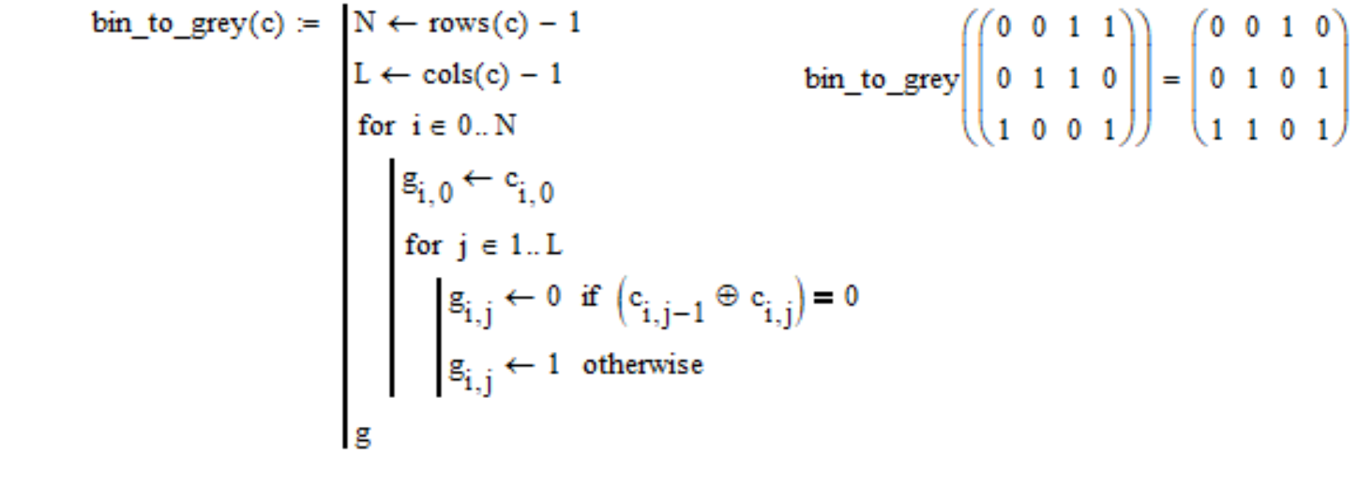

Рисунок 4.1 – Результат работы программы

На рисунке 4.2 представлен пример программы, которая преобразует массив бинарных целых чисел в коде грея в массив бинарных целых чисел.

На входе массив двоичных чисел в коде грея.

На выходе массив чисел в двоичном коде.

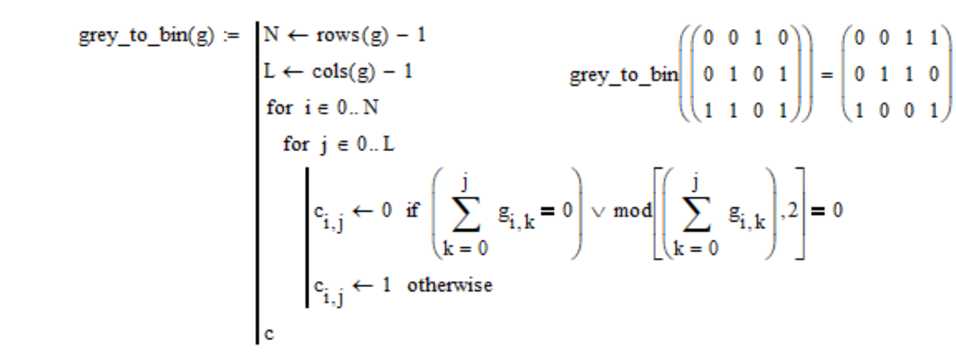

Рисунок 4.2 – Результат работы программы

На рисунке 4.3 представлен пример программы, которая преобразует массив десятичных целых чисел в массив бинарных целых чисел.

На входе массив целых десятичных чисел v.

На выходе массив двоичных чисел.

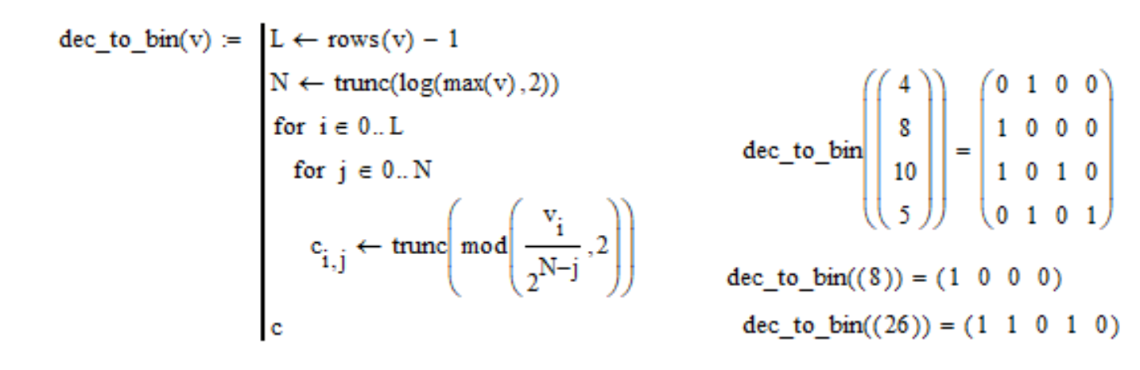

Рисунок 4.3 – Результат работы программы

На рисунке 4.4 представлен пример программы, которая преобразует массив десятичных целых чисел в массив бинарных целых чисел в коде грея.

На входе массив целых десятичных чисел v.

На выходе массив двоичных чисел в коде грея.

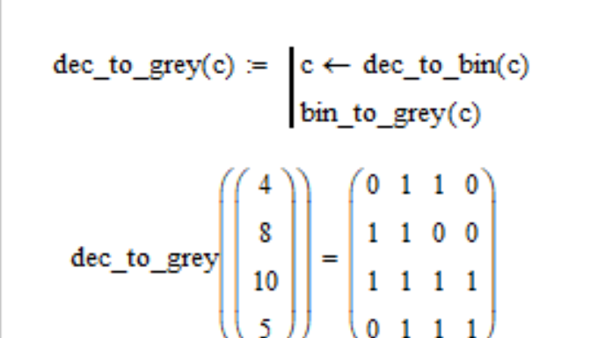

Рисунок 4.4 – Результат работы программы

На рисунке 4.5 представлен пример программы, которая преобразует матрицу, строки которой являются двоичными целыми числами, в вектор десятичных целых чисел.

На входе массив чисел в двоичном коде с.

На выходе массив целых десятичных чисел.

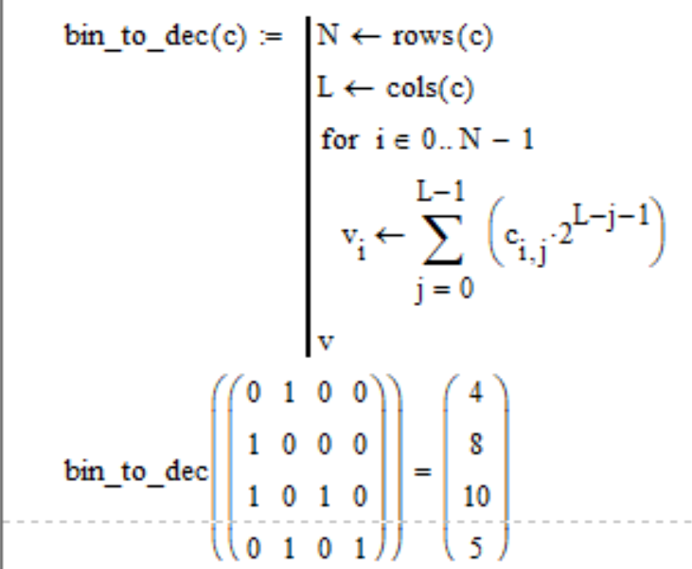

Рисунок 4.5 – Результат работы программы

На рисунке 4.6 представлен пример программы, которая преобразует матрицу чисел, записанных в коде грея в вектор десятичных чисел.

На входе массив двоичных чисел в коде грея.

На выходе массив целых десятичных чисел.

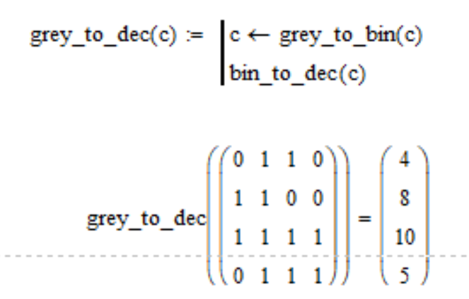

Рисунок 4.6 – Результат работы программы

На рисунке 4.7 представлен пример программы, которая преобразует вещественное число в десятичном коде в число, записанное в двоичном коде.

На входе v – массив вещественных чисел в десятичном коде, L – количество бит, a и b – границы интервала.

На выходе массив двоичных чисел.

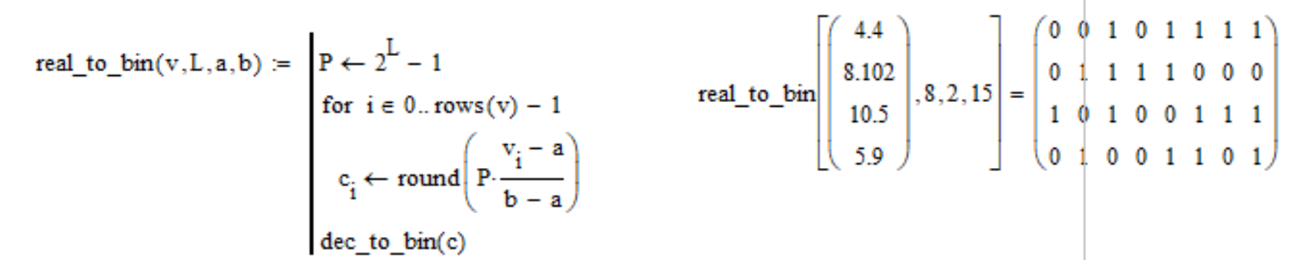

Рисунок 4.7 – Результат работы программы

На рисунке 4.8 представлен пример программы, которая преобразует вещественное число в десятичном коде в число, записанное в двоичном коде грея.

На входе v – массив вещественных чисел в десятичном коде, L – количество бит, a и b – границы интервала.

На выходе массив двоичных чисел в коде грея.

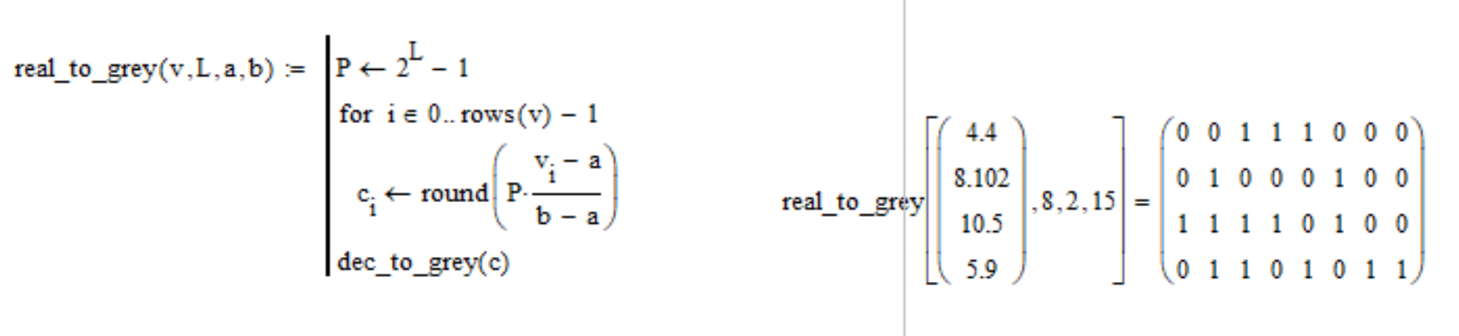

Рисунок 4.8 – Результат работы программы

На рисунке 4.9 представлен пример программы, которая преобразует вещественное число в двоичном коде в вещественное число, записанное в десятичном коде.

На входе c – массив чисел в двоичном коде, a и b – границы интервала.

На выходе массив вещественных чисел в десятичном коде.

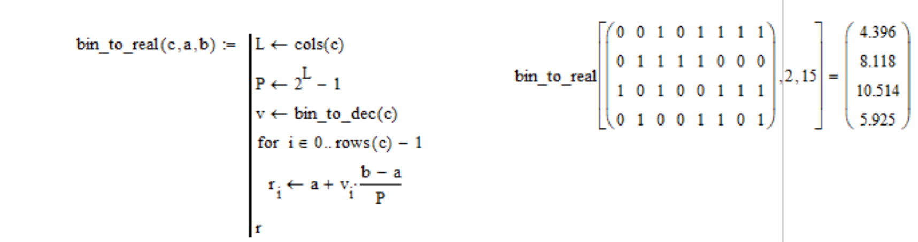

Рисунок 4.9 – Результат работы программы

На рисунке 4.10 представлен пример программы, которая преобразует вещественное число в двоичном коде грея в вещественное число, записанное в десятичной СС.

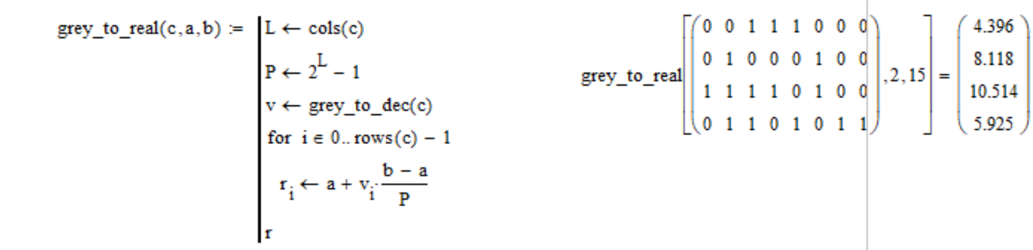

Рисунок 4.10 – Результат работы программы

На рисунке 4.11 представлен пример программы, которая генерирует случайные вещественные числа в заданных диапазонах.

На входе матрица, где строки - границы диапазонов генерации.

На выходе матрица вещественных чисел.

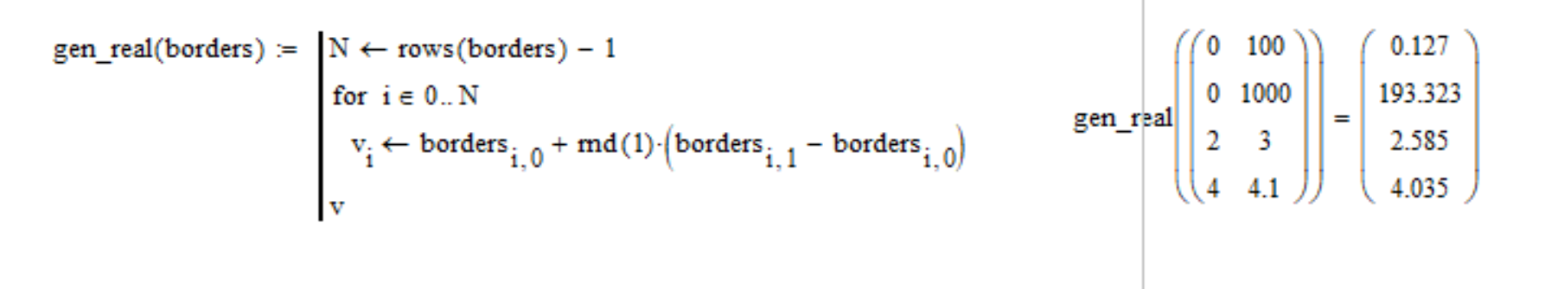

Рисунок 4.11 – Результат работы программы

# Вывод

Во время выполнения лабораторной работы я приобрел опыт использования программы Mathcad 15.

Средствами Mathcad были написаны программы для кодирования и

декодирования целых чисел с помощью двоично-десятичного кода.

Была написаны программы, которая преобразует десятичное целое число в двоичный код грея и которая преобразует матрицу двоичных чисел, записанных в коде грея в вектор десятичных чисел.

Были написаны программы для кодирования и декодирования вещественных чисел с помощью двоично-десятичного кода.

Были написаны программы бинарного кодирования и декодирования вещественных чисел с помощью кода Грея.